**Potencjał gospodarczy Dolnego Śląska**

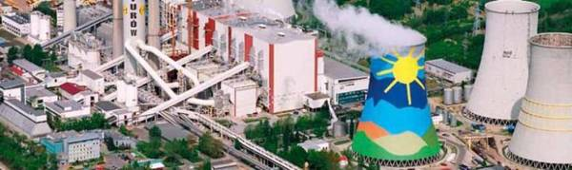

Struktura gospodarki województwa dolnośląskiego oparta jest na trzech podstawowych filarach: ***usługach, przemyśle oraz handlu.*** Znaczącą rolę w kształtowaniu potencjału gospodarczego regionu odgrywają dwa pierwsze rodzaje działalności gospodarczej.   
Sektor handlu powinien odgrywać rolę uzupełniającą dla kluczowych, dla rozwoju gospodarki regionu przemysłów i usług, co świadczy o istniejącej równowadze gospodarczej. Ewentualna dominacja handlu mogłaby świadczyć o stagnacji gospodarczej regionu. Na Dolnym Śląsku handel generuje 28,1% uzyskiwanych przychodów ze sprzedaży( analogiczne wartości dla przetwórstwa przemysłowego to 37,2%, zaś dla pozostałych sektorów, w tym usług 34,7%). Działalność handlowa zajmuje zatem właściwe miejsce w strukturze gospodarczej.

**Sektor usług**   
Z obserwacji ostatnich lat wynika systematyczne wzmacnianie roli usług w gospodarce województwa dolnośląskiego. Potwierdzeniem korzystnych, dynamicznych tendencji rozwojowych jest zarówno wzrost liczby podmiotów w tym sektorze, jak i dynamiczny i systematyczny wzrost zatrudnienia. Sektor usług charakteryzuje się znacznym zróżnicowaniem branżowym. Jednym z podstawowych wyróżników tego sektora na Dolnym Śląsku może być poziom rozwoju i dynamika wzrostu branży obsługi nieruchomości. W regionie działają nie tylko małe, lokalne podmioty, ale także przedsiębiorstwa należące do potentatów w wymiarze krajowym, a ich liczba systematycznie rośnie. Charakterystyczna jest silna koncentracja terytorialna tego rodzaju działalności  w porównaniu do innych regionów w kraju.  
  
**Sektor handlu**   
Ten sektor odgrywa rolę uzupełniającą dla istotnych dla rozwoju gospodarki regionu przemysłów i usług, co świadczy o istniejącej równowadze gospodarczej. Ewentualna przewaga handlu mogłaby świadczyć o stagnacji gospodarczej regionu. Działalność handlowa zajmuje zatem właściwe miejsce w strukturze gospodarczej. Istotny jest fakt, że nie ogranicza się ona do niewielkich firm polskich oraz oddziałów dużych koncernów posiadających siedzibę poza regionem, ale stwarza warunki rozwojowe dla lokalnych liderów skutecznie działających na rynku krajowym; 38% wśród największych firm Dolnego Śląska(sklasyfikowanych w rankingu 2000 największych przedsiębiorstw w kraju wg dziennika „Rzeczpospolita”) prowadzi działalność handlową(łącznie 44 firmy). Ujęcie rankingowe wskazuje zatem na efektywną strukturę handlu w województwie dolnośląskim.

**Sektor przemysłu**   
Jako dział gospodarki ma wciąż dla Dolnego Śląska znaczenie wiodące, uzyskując wyższy udział w generowaniu przychodów w porównaniu do handlu oraz usług. Wciąż dominującą rolę odgrywają branże tradycyjne- drzewna i meblowa, metalowa oraz włókiennicza. Około 52% przedsiębiorstw przemysłowych prowadzi działalność we wskazanych trzech obszarach. Zjawisko koncentracji jest typowe także dla innych regionów kraju. Analiza szczegółowa pozwala na wyodrębnienie branż wzrostowych, skoncentrowanych w regionie takich jak: przemysł surowców niemetalicznych, elektroniczny czy elektryczny. Z punktu widzenia wielkości eksportu należy zwrócić uwagę na przemysł motoryzacyjny(transportowy), który zapewnia jedną trzecią poziomu przychodów z eksportu w regionie. Pozytywnym trendem jest napływ inwestycji zagranicznych.

**Małe i średnie przedsiębiorstwa**

W strukturze gospodarczej Dolnego Śląska występuje dominacja podmiotów małych, w tym głównie podgrupy mikroprzedsiębiorstw. Na podstawie badań wynika, że większość małych i średnich przedsiębiorstw to podmioty o ugruntowanej pozycji rynkowej działające dłużej niż 5 lat. Istotny jest fakt występującej korelacji między wiekiem przedsiębiorstw a skalą ich działalności- blisko 9 z 10 średnich firm prowadzi działalność dłużej niż 10 lat, w porównaniu wskaźnik ten dla mikrofilm wynosi niespełna 50%. Większość małych i średnich przedsiębiorstw w regionie charakteryzuje się ostrożnością w odniesieniu do działań rozwojowych, aż 71% planuje inwestycje wyłącznie w oparciu o fundusze własne, ograniczając potencjał regionu. Podmioty sektora MŚP jeżeli decydują się na pozyskanie kapitału obcego nawiązują w tym celu najczęściej relacje z bankami. Znacznie rzadziej wybierane są firmy leasingowe, doradcze czy ubezpieczeniowe. Sektor MŚP nie w pełni wykorzystuje potencjał związany z rynkiem finansowym. Nie wykazuje gotowości do poszukiwania nowych technologii, preferując rozwiązania sprawdzone, ale tym samym bardziej podatne na szybkie zużycie. Zaledwie co piąte MŚP uwzględnia w swoim budżecie wydatki na sferę badań i rozwoju. W około co trzeciej małej i średniej firmie, podejmującej działania rozwojowe mają one charakter marginalny. MŚP odczuwają trudności ze zbytem swoich produktów/ usług, wskazując z jednej strony na niewystarczający popyt(blisko 50% wskazań), z drugiej zaś na presję konkurencji(walka konkurencyjna o klienta).  
Blisko co piaty przedsiębiorca do kategorii problemów zaliczył konieczność rozwoju wymuszonego oddziaływaniem rynku/ konkurencji. Obecna działalność MŚP wiąże się z wieloma problemami, takim jak: brak środków finansowych na rozwój(45%) i bieżące działania(32%), konkurencja na rynku(44%) i brak popytu(38%), nadmierne obciążenia podatkowe(47%), skomplikowanie przepisów(36%) oraz stres(35%).

**Potencjał gospodarczy Dolnego Śląska**

Struktura gospodarki województwa dolnośląskiego oparta jest na trzech podstawowych filarach: ***usługach, przemyśle oraz handlu.*** Znaczącą rolę w kształtowaniu potencjału gospodarczego regionu odgrywają dwa pierwsze rodzaje działalności gospodarczej. Sektor handlu powinien odgrywać rolę uzupełniającą dla kluczowych, dla rozwoju gospodarki regionu przemysłów i usług, co świadczy   
o istniejącej równowadze gospodarczej. Ewentualna dominacja handlu mogłaby świadczyć o stagnacji gospodarczej regionu. Na Dolnym Śląsku handel generuje 24,44% uzyskiwanych przychodów   
ze sprzedaży (analogiczne wartości dla przetwórstwa przemysłowego to 34,69%, zaś dla pozostałych sektorów, w tym usług 32,31%). Działalność handlowa zajmuje zatem właściwe miejsce w strukturze gospodarczej.

**Sektor usług**

Z obserwacji ostatnich lat wynika systematyczne wzmacnianie roli usług w gospodarce województwa dolnośląskiego. Potwierdzeniem korzystnych, dynamicznych tendencji rozwojowych jest zarówno wzrost liczby podmiotów w tym sektorze, jak i dynamiczny i systematyczny wzrost zatrudnienia. Sektor usług charakteryzuje się znacznym zróżnicowaniem branżowym. Wrocław jest trzecim miastem w Polsce, po Warszawie i Krakowie, gdzie dynamicznie wzrasta sektor nowoczesnych usług biznesowych: usługi outsourcingowe, centra usług wspólnych, centra B+R. Swoje centra utworzyły na Dolnym Śląsku zarówno firmy globalne, takie jak m.in. Capgemini, IBM, HP, Nokia Siemens, Credit Suisse, jak również przedsiębiorstwa powstałe na bazie polskiego kapitału: Impel Business Solutions, Casus Finanse, REC Global czy SMT Software. Dolny Śląsk przyciąga inwestycje **w obszarze centrów usług wspólnych** – w 2015 roku już 16% ogółu zatrudnionych w tym sektorze pracowało w województwie dolnośląskim.

**Sektor handlu**

Ten sektor odgrywa rolę uzupełniającą dla istotnych dla rozwoju gospodarki regionu przemysłów   
i usług, co świadczy o istniejącej równowadze gospodarczej. Ewentualna przewaga handlu mogłaby świadczyć o stagnacji gospodarczej regionu. Działalność handlowa zajmuje zatem właściwe miejsce   
w strukturze gospodarczej. Istotny jest fakt, że nie ogranicza się ona do niewielkich firm polskich oraz oddziałów dużych koncernów posiadających siedzibę poza regionem, ale stwarza warunki rozwojowe dla lokalnych liderów skutecznie działających na rynku krajowym.

**Sektor przemysłu**

Przemysł ma wciąż dla Dolnego Śląska znaczenie wiodące, uzyskując wyższy udział w generowaniu przychodów w porównaniu do handlu oraz usług. Przemysł województwa dolnośląskiego oparty jest na branży transportowej, elektronicznej, branży tworzyw sztucznych, przetwórstwie metali, produkcji maszyn i urządzeń elektrycznych i mechanicznych, a także produkcji żywności oraz przemyśle chemicznym. Mnogość i różnorodność kluczowych z punktu widzenia udziału w produkcji sprzedanej przemysłu produktów potwierdza silną pozycję Dolnego Śląska w wielu dziedzinach gospodarki. Ponadto, z punktu widzenia wielkości eksportu należy zwrócić uwagę na produkcję maszyn i urządzeń elektrycznych i mechanicznych, przemysł motoryzacyjny (transportowy) oraz miedziowy, które wspólnie wypracowują ponad 60% przychodów z eksportu w regionie. Pozytywnym trendem jest napływ inwestycji zagranicznych.

**Małe i średnie przedsiębiorstwa**

W strukturze gospodarczej Dolnego Śląska występuje dominacja podmiotów małych, w tym głównie podgrupy mikroprzedsiębiorstw. Na 357 tysięcy firm zarejestrowanych w województwie dolnośląskim na koniec roku 2015 96,4% to mikroprzedsiębiorstwa, a 2,9% to firm małe, zatrudniające od 10 do 49 osób. Większość małych i średnich przedsiębiorstw w regionie charakteryzuje się ostrożnością w odniesieniu do działań rozwojowych, a w przypadku podjęcia decyzji o inwestycji aż 78% MMP planuje inwestycje wyłącznie w oparciu o fundusze własne. Pewną zmianę w podejściu do finansowania inwestycji pokazuje ostatni Raport o Sytuacji Mikro i Małych Firm Banku Pekao, gdzie odsetek wskazań środków własnych jako źródła finansowanie inwestycji zmalał o osiem punktów procentowych na rzecz kredytu bankowego, leasingu oraz dotacji unijnych. Podmioty sektora MŚP jeżeli decydują się na pozyskanie kapitału obcego nawiązują w tym celu najczęściej relacje z bankami. Znacznie rzadziej wybierane są firmy leasingowe, doradcze czy ubezpieczeniowe. Sektor MŚP nie w pełni wykorzystuje potencjał związany z rynkiem finansowym.

W tym samym raporcie stwierdzono, że w 2015 roku co czwarta dolnośląska firma wprowadziła innowację w swoich produktach, a zamierzenia wprowadzenia zmian w kolejnym roku deklaruje już blisko jedna trzecia badanych przedsiębiorstw. Analogicznie innowację procesową wprowadziło 15% przedsiębiorców, a zamiar implementacji innowacyjnych rozwiązań w działalności firmy w kolejnym roku potwierdza jedna czwarta badanych. Źródłem finansowania innowacji są przede wszystkim środki własne, choć w związku z nową perspektywą pojawia się coraz więcej wskazań do skorzystania z dotacji unijnych.

Raport Banku Pekao o Sytuacji Mikro i Małych Firm w 2015 wskazuje również ograniczenie, z jakimi borykają się MMP. Wśród barier rozwoju mikro i małych przedsiębiorstw najwyższe wskazania uzyskują wysokość podatków oraz koszty pracy (odpowiednio 3,5 oraz 3,47 w sześciostopniowej skali). Na kolejnych miejscach znalazły się: konkurencja innych firm, obciążenia biurokratyczno oraz przepisy prawne. Co ciekawe, każdy z wyżej wymienionych czynników spowalniających rozwój firm uzyskał od dolnośląskich przedsiębiorców niższe wskazania niż reszta Polski.

Optymizmem napawa fakt, że w odczuciu mikro i małych przedsiębiorstw na Dolnym Śląsku, wskaźnik koniunktury MMP ulega niewielkiej poprawie. Podobnie z oceną sytuacji firmy oraz oceną przychodów i wyniku finansowego dolnośląskich MMP: wszystkie te kategorie, w okresie 2014-2015 otrzymały status od niewielkiej do dużej poprawy.

**PKB- Produkt Krajowy Brutto**

Województwo dolnośląskie zaliczane jest do liderów gospodarczych w Polsce. Udział województwa dolnośląskiego w tworzeniu **Produktu Krajowego Brutto** gospodarki narodowej wynosi **ponad 8 %**. Kluczowe znaczenie dla dolnośląskiego PKB mają sektor usług (blisko 50 %) i przemysł (niemal 30 %). Światowy kryzys gospodarczy nie nadwyrężył zbyt mocno dobrej kondycji regionu, chociaż da się zauważyć oznaki spowolnienia, w szczególności w sektorach gospodarki zorientowanych na eksport, które odgrywają istotną rolę z punktu widzenia rynku pracy. Z danych GUS wynika, że poziom PKB na jednego mieszkańca w województwie dolnośląskim przewyższa średnią krajową. Liderem jest tu powiat legnicko-głogowski, który w 2012 roku zajął trzecie miejsce w Polsce pod względem PKB na jednego mieszkańca plasując się tuż po Warszawie i Poznaniu.  
  
 W regionie obserwowane jest znaczne zróżnicowanie przestrzenne poziomu rozwoju gospodarczego liczonego wartością wskaźnika PKB na 1 mieszkańca. Najniższe wartości PKB/1 mieszkańca odnotowywane są w podregionie wałbrzyskim - niecałe 28 tys. zł, natomiast najwyższe w podregionie legnicko-głogowskim - ponad 66 tys. zł. Dwa najsilniejsze rozwojowo podregiony w województwie, tj. legnicko-głogowski oraz miasto Wrocław, znajdują się w czołówce krajowej pod tym względem (3 i 4 miejsce), a ich PKB na mieszkańca stanowi odpowiednio 180 % oraz 152 % średniej krajowej. W tych dwóch podregionach ma miejsce koncentracja dochodów województwa - wytwarzają one blisko 55 % PKB regionu.  
  
 **Udział w wytwarzaniu PKB na Dolnym Śląsku według sektorów:**

•    55 % podmioty prowadzące działalność w sektorze usług  
•    35,4 % podmioty prowadzące działalność w sektorze przemysłowym  
•    7,5 % podmioty prowadzące działalność w sektorze budowlanym  
•    1,9 % podmioty prowadzące działalność w sektorze rolniczym

**PKB - Produkt Krajowy Brutto**

Województwo dolnośląskie zaliczane jest do liderów gospodarczych w Polsce. Udział województwa dolnośląskiego w tworzeniu Produktu Krajowego Brutto gospodarki narodowej wynosi blisko **8,5 %.**

**Produkt Krajowy Brutto Polski za 2014 wynosi 1 719 097 mln zł, a PKB Dolnego Śląska - 145 342 mln zł**.(wstępne szacunki PKB wg województw w 2014r. – GUS, 08.I.16r.)

Dolny Śląsk zajmuje czwarte miejsce biorąc od uwagę udział województw w tworzeniu polskiego PKB. Pierwsze miejsce zajmuje województwo mazowieckie, drugie – śląskie, a trzecie miejsce należy   
do Wielkopolski:

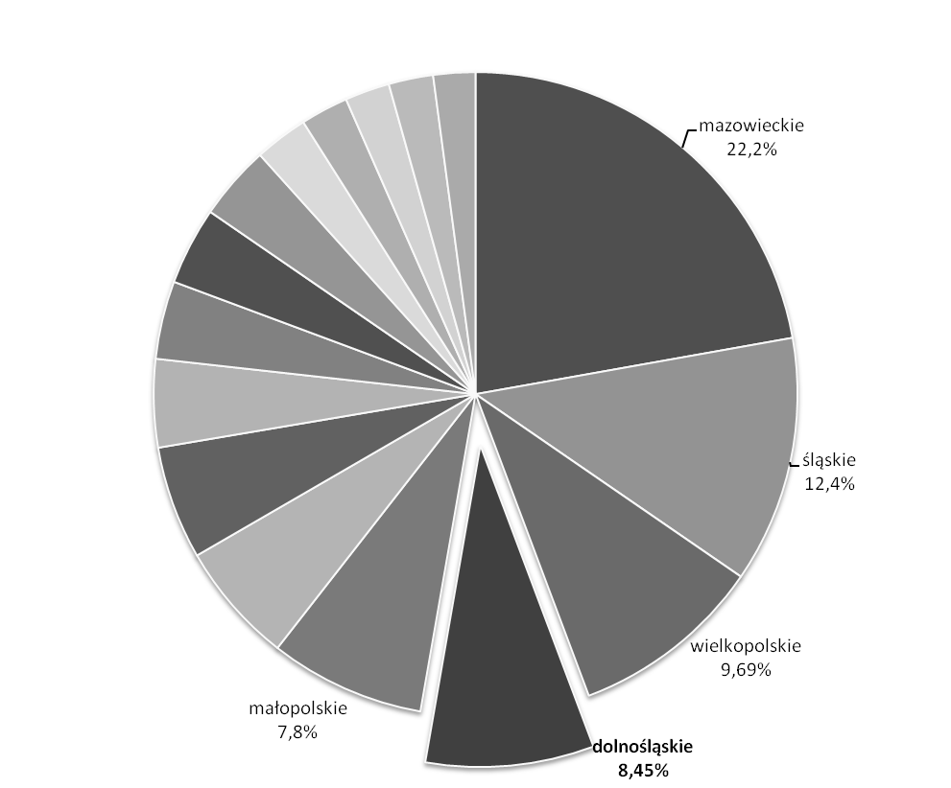

**PKB per capita**

Najaktualniejsze dostępne dane GUS pokazują, że poziom PKB na jednego mieszkańca   
w województwie dolnośląskim przewyższa średnią krajową (dane na podstawie wstępnych szacunków PKB wg województw w 2014 – GUS, 08.I.16r.), a **nasz region plasuje się na drugiej pozycji wśród województw pod względem wysokości PKB per capita** (po województwie mazowieckim). Poziom PKB per capita w Polsce to 44,67 tys. zł, natomiast PKB per capita na Dolnym Śląsku wynosi 49,97 tys. zł., co stanowi ok. 112% średniej krajowej.

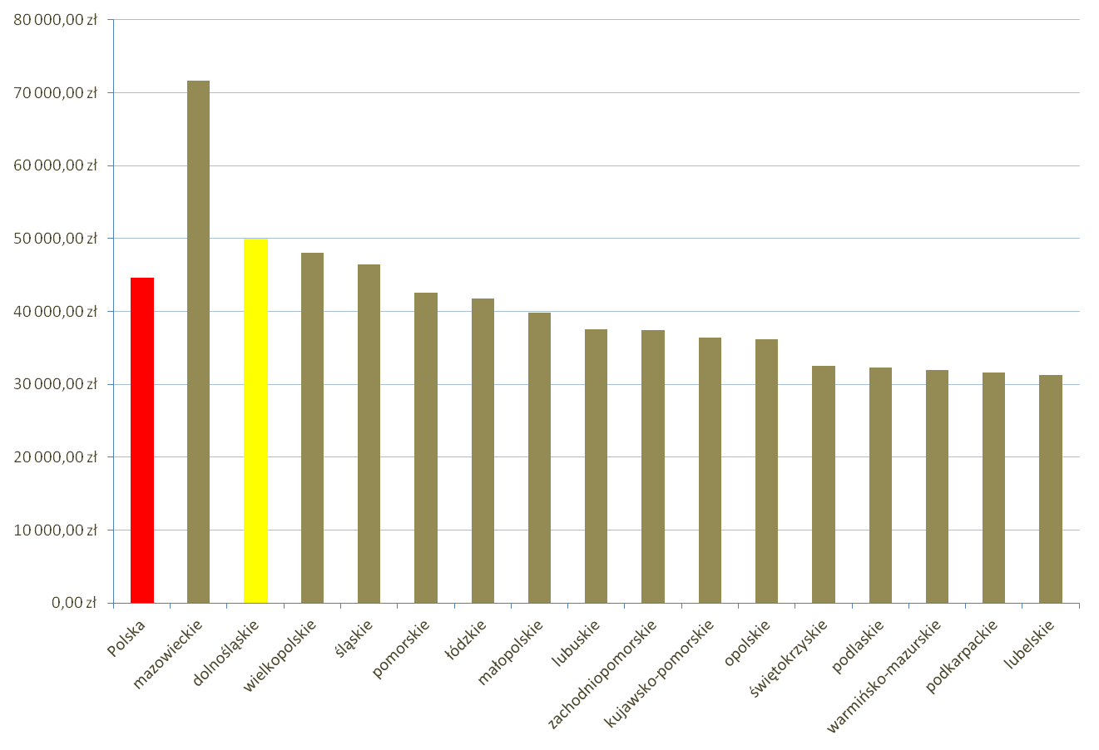

**Wartość dodana brutto wg rodzajów działalności**

Udział w wytwarzaniu PKB na Dolnym Śląsku według sektorów:

• usługi 56,75 %

• przemysł 34,69 %

• budownictwo 7,09 %

• rolnictwo 1,47 %

Dolny Śląsk utrzymuje pierwszą pozycję wśród województw pod względem udziału przemysłu   
w tworzeniu PKB (dane za 2013 – PKB Rachunki Regionalne, GUS, 4.XII.15r.). Średnia dla Polski   
w 2013 roku wynosi 25,95%, natomiast **w województwie dolnośląskim przemysł determinuje   
34,69 % wartości dodanej brutto** (na drugim miejscu jest Śląsk – 34,17%).

**PKB per capita wg podregionów**

W 2013 roku PKB na jednego mieszkańca według podregionów wynosiło 43,02 tys. zł. (dane za 2013 – PKB Rachunki Regionalne, GUS, 4.XII.15r.). W pierwszej piątce podregionów w Polsce znajdują się dwa podregiony z Dolnego Śląska: miasto Wrocław oraz podregion legnicko-głogowski:

1. m.st. Warszawa 127,07 tys. zł.

2. m. Poznań 86, 41 tys. zł.

**3. m. Wrocław 69,16 tys. zł.**

4. m. Kraków 69,02 tys. zł

**5. Legnicko-głogowski 66,49 tys. zł.**

**Największe podmioty gospodarcze**

Największymi pracodawcami w województwie, odgrywającymi istotną rolę w gospodarce regionu oraz stymulującymi lokalny i regionalny rozwój gospodarczy, są **przedsiębiorstwa.** Szczegółowa analiza pozwala na wyodrębnienie branż wzrostowych, skoncentrowanych w regionie, takich jak: przemysł surowców niemetalicznych, elektroniczny czy elektryczny. Z punktu widzenia wielkości eksportu należy zwrócić uwagę na przemysł motoryzacyjny(transportowy), który zapewnia jedną trzecią poziomu przychodów z eksportu w regionie. Pozytywnym trendem jest napływ inwestycji zagranicznych, w branżach takich jak: motoryzacyjna czy produkcja sprzętu RTV i AGD. Część przedsiębiorstw związana jest z przemysłem wydobywczym oraz zaopatrzeniem w media (wodę i energię) i należy do Skarbu Państwa lub samorządów. Pozostałe - zarówno usługowe jak i przemysłowe - to firmy z kapitałem zagranicznym.  
  
**Siedziby zarządów największych przedsiębiorstw znajdują się we Wrocławiu, Lubinie, Polkowicach, Wałbrzychu, Legnicy i Bogatyni.** Dolnośląskie przedsiębiorstwa KGHM, Toyota i Volvo, należą do grupy 20 najbardziej atrakcyjnych pracodawców w Polsce.

**Do największych podmiotów regionu należy zaliczyć:**

•    AmRest Holdings SE z Wrocławia  
•    EKO Holding S.A. z Wrocławia  
•    GK AB S.A. z Wrocławia  
•    GK Impel S.A. z Wrocławia  
•    GK Kogeneracja S.A. z Wrocławia  
•    KGHM Metraco S.A. z Legnicy  
•    KGHM Polska Miedź S.A. z Lubina  
•    LG Electronics Wrocław sp. z o.o. z Biskupic Podgórnych  
•    Toyota Motor Manufacturing Poland sp. z o.o. z Wałbrzycha  
•    Volvo Polska sp. z o.o. z Wrocławia

**Największe podmioty gospodarcze**

Przedsiębiorstwa są największymi pracodawcami w województwie, odgrywającymi istotną rolę w gospodarce regionu oraz stymulującymi lokalny i regionalny rozwój gospodarczy. Na corocznej edycji Listy 2000 największych przedsiębiorstw dziennika Rzeczpospolita dolnośląskie firmy mają silną reprezentację. Aby dostać się na listę w 2015 roku, roczne przychody firmy musiały przekroczyć 120,1 mln zł. Wśród ponad 150 firm z Dolnego Śląska, jakie znalazły się na Liście 2000 do największych należą:

1. KGHM Polska Miedź SA Lubin
2. Kaufland Polska Markety Sp. z o.o. Wrocław
3. AB SA GK Wrocław
4. Volkswagen Motor Polska Sp. z o.o. Polkowice
5. LG Electronics Wrocław Sp. z o.o. Kobierzyce
6. KGHM Metraco SA Legnica
7. AmRest Holdings SE GK Wrocław
8. Volvo Polska Sp. z o.o. Wrocław
9. Neonet SA Wrocław
10. CCC SA GK Polkowice
11. Faurecia Wałbrzych Sp. z o.o. Wałbrzych
12. Whirlpool SA Wrocław
13. Toyota Motor Manufacturing Poland sp. z o.o. Wałbrzych
14. Work Service SA GK Wrocław
15. Compal Electronics Europe Sp. z o.o. Kobierzyce
16. Grupa Impel SA Wrocław
17. Heesung Electronics Poland Sp. z o.o. Kobierzyce
18. Sitech Sp. z o.o. Polkowice
19. Toyota Motor Industries Poland Sp. Z o.o. Jelcz-Laskowice
20. Incom SA Wrocław
21. Ronal Polska Sp. z o.o. Wałbrzych
22. PFG Urtica Sp. z o.o. Wrocław
23. Osadkowski SA Bierutów
24. GKN Driveline Polska Sp. z o.o. Oleśnica
25. Sudzucker Polska SA Wrocław
26. Selena FM SA GK Wrocław
27. PCC Rokita SA GK Brzeg Dolny
28. Autoliv Poland Sp. z o.o. Oława
29. 3M Wrocław Sp. z o.o. Wrocław
30. SCS Hygiene Products Sp. z o.o. Oława

Szczegółowa analiza dziedzin gospodarki w jakich działają powyższe przedsiębiorstwa potwierdza istnienie silnych branż wzrostowych, skoncentrowanych w regionie, takich jak: przemysł surowców niemetalicznych, elektroniczny, elektromaszynowy czy chemiczny, jak również jest potwierdzeniem tezy, że Dolny Śląsk jest nie tylko silnym ośrodkiem przemysłu, ale także świetnym miejscem rozwoju sekcji handlu i usług. Pozytywnym trendem jest napływ inwestycji zagranicznych, w branżach takich jak: motoryzacyjna czy produkcja sprzętu RTV i AGD. Biorąc pod uwagę formę własności oraz pochodzenie kapitału w największych podmiotach gospodarczych na Dolnym Śląsku zauważalna jest nieznaczna przewaga kapitału zagranicznego, lecz coraz większego znaczenia, śledząc zmianę miejsc na Liście od ostatniego roku, nabierają przedsiębiorstwa będące własnością prywatną powstałe na bazie rodzimych zasobów.

**Wiodące branże przemysłu**

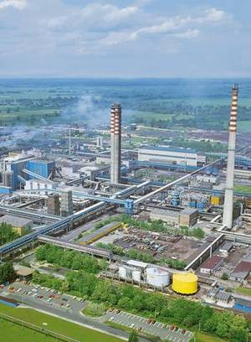

**Województwo Dolnośląskie** należy do najbardziej uprzemysłowionych regionów w Polsce. W 2012 r. przychody ze sprzedaży produktów i usług przedsiębiorstw przemysłowych województwa wyniosły 104 511,2 mln zł (w cenach bieżących).

Najwyższą sprzedaż zanotowano w następujących branżach:  
•    **produkcja pojazdów samochodowych, przyczep i naczep** - 16,5 % regionalnej produkcji sprzedanej przemysłu  
•    **produkcja komputerów, wyrobów elektronicznych i optycznych** - 9,8 % regionalnej produkcji sprzedanej przemysłu  
•    **produkcja wyrobów z gumy i tworzyw sztucznych** - 6,6 % regionalnej produkcji sprzedanej przemysłu  
•    **produkcja wyrobów z metali** - 6,2 % regionalnej produkcji sprzedanej przemysłu  
•    **produkcja maszyn i urządzeń** - 5,3 % regionalnej produkcji sprzedanej przemysłu  
  
Najważniejszą rolę w gospodarce regionu odgrywa eksploatacja rud miedzi i srebra w Legnicko-Głogowskim Okręgu Miedziowym. Prowadząca ją spółka KGHM „Polska Miedź” S.A. jest jednym ze światowych liderów w produkcji miedzi elektrolitycznej, srebra i renu. Również pod względem wydobycia węgla brunatnego województwo dolnośląskie plasuje się na wysokiej pozycji. Ilości surowca wydobywane w kopalni „Turów” w gminie Bogatynia dają regionowi trzecie miejsce w kraju, po łódzkim i wielkopolskim. Dolnośląskie to także potentat w wydobyciu kamieni drogowych i budowlanych, glin ogniotrwałych oraz kruszyw naturalnych. Poza tym, ok. 95% wszystkich zasobów magmowych i metamorficznych w Polsce znajduje się na Dolnym Śląsku.   
  
*Szczegółowa ocena branż gospodarki, wraz z największymi podmiotami, działającymi na terenie województwa dolnośląskiego przedstawia się następująco:*

***PRZEMYSŁ WYDOBYWCZY***  
KGHM Metraco, KGHM Polska Miedź

***PRZEMYSŁ MOTORYZACYJNY***  
AAM, Autoliv Poland, Bosch, Bridgestone Diversified Products Poland, Daicel Safety Systems Europe, Dr. Schneider Automotive Polska, DWS Draexlmaier Wyposażenie Wnętrz Samochodowych, Faurecia, GKN Driveline, HOERBIGER Polska, Industrie Maurizio Peruzzo Comfort, Metzeler Automotive Profile Systems Polska, NSK Steering System Europe, Pittsburgh Glass Works, Zakłady Samochodowe Jelcz, Ronal, Sanden Manufacturing Poland, TBMECA Polska, Toyota, Volkswagen, Volvo, Voss Automotive  
Polska, Wabco

***PRZEMYSŁ ELEKTRYCZNO - MECHANICZNY***  
ABB, Alstom, Archimedes, Bosch, Electrolux, Fabryka Aparatury Pomiarowej PAFAL, General Electric, KGHM Zanam, LG Electronics, Siemens, Whirlpool

***PRZEMYSŁ HIGH - TECH***  
3M Poland, Capgemini NearShore Center, IBM, LG, LG Electronics, Nokia Siemens Networks, Siemens, Signity, Toshiba, UNIT4 TETA

***PRZEMYSŁ TRANSPORTOWY***  
Bombardier Transportation, Greenbrier Europe / Wagony Świdnica

***OUTSOURCING***  
Centra R&D firm: BenQ, Diehl Controls, Siemens

***USŁUGI KSIĘGOWO - ROZLICZENIOWE***  
CAN, Ge Money Bank, Google, Hewlett Packard, UPS

***USŁUGI FINANSOWE***  
Bank Zachodni WBK, Credit Agricole, Eurobank, Getin Holding, Krajowy Rejestr Długów, Kruk, Santander Consumer Bank, VB Leasing  
  
Silne ośrodki przemysłu wydobywczego (miedź, nikiel, granit, węgiel brunatny) oraz ich duży potencjał innowacyjny (oparty m.in. na współpracy z takimi jednostkami badawczo- rozwojowymi, jak Politechnika Wrocławska, KGHM Cuprum Sp. z o. o. Ośrodek Badawczo- Rozwojowy, czy Instytut Górnictwa Odkrywkowego Poltegor- Instytut) powodują, że przemysł wydobywczy/ surowcowy uznać należy za kluczowy dla dolnośląskiej innowacyjności. Równocześnie zaobserwować można szereg branż wschodzących, które choć nie mają dużego udziału w gospodarce regionalnej, to posiadają duży potencjał rozwojowy, a ich znaczenie dla innowacyjności regionu będzie w przyszłości rosło. Są to: produkcja zdrowej żywności, wytwarzanie nowoczesnych materiałów, wzornictwo przemysłowe, budowa maszyn.

**Wiodące branże przemysłu**

**Województwo Dolnośląskie** należy do najbardziej uprzemysłowionych regionów w Polsce. Wg wstępnych szacunków GUS produkcja sprzedana przemysłu w województwie dolnośląskim wyniosła w 2015 roku 110 000,2 mln zł. W porównaniu do roku 2014 zanotowany został wzrost o blisko 4,5 mld zł.

Główne branże przemysłowe województwa dolnośląskiego to motoryzacja, elektrotechnika i elektromechanika, oraz tworzywa sztuczne i produkcja wyrobów z metali. Udział poszczególnych gałęzi przemysłu w wypracowanej wartości przetwórstwa przemysłowego przedstawia się następująco (dane: GUS, Biuletyn Statystyczny woj. Dolnośląskiego 2015):



Najważniejszą rolę w gospodarce regionu odgrywa eksploatacja rud miedzi i srebra w Legnicko-Głogowskim Okręgu Miedziowym. Prowadząca ją spółka KGHM „Polska Miedź” S.A. jest jednym ze światowych liderów w produkcji miedzi elektrolitycznej, srebra oraz renu. Również pod względem wydobycia węgla brunatnego województwo dolnośląskie plasuje się na wysokiej pozycji. Ilości surowca wydobywane w kopalni „Turów” w gminie Bogatynia dają regionowi trzecie miejsce w kraju, po łódzkim i wielkopolskim. Dolnośląskie to także potentat w wydobyciu kamieni drogowych i budowlanych, glin ogniotrwałych oraz kruszyw naturalnych. Poza tym, ok. 95% wszystkich zasobów magmowych i metamorficznych w Polsce znajduje się na Dolnym Śląsku

**Największe firmy w wiodących dolnośląskich branżach przemysłowych** (w kolejności alfabetycznej)**:**

PRZEMYSŁ WYDOBYWCZY

KGHM Metraco, KGHM Polska Miedź

PRZEMYSŁ MOTORYZACYJNY

AAM, Autoliv Poland, Bosch, Bridgestone Diversified Products Poland, Daicel Safety Systems Europe, Dr.Schneider Automotive Polska, DWS Draexlmaier, Faurecia, GKN Driveline, Hoerbiger Automotive, Industrie Maurizio Peruzzo Comfort, Metzeler Automotive Profile Systems Polska, NSK Steering System Europe, Pittsburgh Glass Works, Ronal, Sanden Manufacturing Poland, Sitech, Toyota, Volkswagen, Volvo, Voss Automotive Polska, Wabco, Wagony Świdnica, Zakłady Samochodowe Jelcz

PRZEMYSŁ ELEKTRYCZNO – MECHANICZNY

ABB, Alstom, Archimedes, BSH, Electrolux, Fabryka Aparatury Pomiarowej PAFAL, General Electric, Heesung Electronics, KGHM Zanam, LG Electronics, Siemens, Whirlpool

PRZEMYSŁ HIGH – TECH i IT

3M Poland, Capgemini, IBM, LG, Nokia Siemens Networks, Siemens, Sygnity, Toshiba, UNIT4 TETA

PRZEMYSŁ TRANSPORTOWY

Bombardier Transportation, Greenbrier Europe - Wagony Świdnica, Volvo

HANDEL

AB, Deichmann, CCC, Citronex, Kaufland, Osadkowski, Neonet, PGF Urtica, TIM

SSC, BPO, R&D

3M, BenQ, BLStream, BNY Mellon, Capgemini, Credit Suisse, Diehl Controls, Dolby, EY GSS, Geoban, Google, Hewlett Packard, IBM, Luxoft, McKinsey & Company, Nokia, Opera Software ASA, QAD, Qatar Airways, Parker Hannifin, PPG, Siemens, SSAB, Tieto, Toyota, Unit 4, UPS, UTC Aerospace, Viessmann, Volvo, Wabco, Whirlpool

USŁUGI FINANSOWE i ZARZĄDCZE

Bank Zachodni WBK, Credit Agricole, Eurobank, Getin Holding, Krajowy Rejestr Długów, Kruk, Medserve, Santander Consumer Bank, Work Service

PRZEMYSŁ CHEMICZNY

Colgate-Palmolive, KGHM Ecoren, PCC, PPG, SELENA

Z analizy dolnośląskiej gospodarki przeprowadzonej na potrzeby określenia Ram Strategicznych na rzecz **Inteligentnych Specjalizacji Dolnego Śląska** wynika, że specjalizacjami przemysłowymi, charakteryzującymi się najwyższym udziałem w produkcji i zatrudnieniu, dynamiką wzrostu przekraczającą średnią dla województwa, a także koncentracją geograficzną w regionie na tle kraju są przemysł elektroniczny, branża motoryzacyjna, górnictwo i wydobycie surowców naturalnych, branża tworzyw sztucznych i wyrobów z gumy, przemysł chemiczny oraz produkcja maszyn i urządzeń (w tym elektrycznych).

Z punktu widzenia potencjału dla inteligentnych specjalizacji istotne wydają się być branże charakteryzujące się wyższym niż przeciętny poziomem innowacyjności. Poziom ten określony został za pomocą takich zmiennych jak: udział nakładów na działalność innowacyjną i dynamika tych nakładów w ostatnich 4 latach, odsetek firm wprowadzających innowacje produktowe i procesowe, a także udział przychodów ze sprzedaży produktów nowych lub istotnie ulepszonych. W województwie dolnośląskim, jak wynika z badania, takimi obszarami gospodarki są przemysł urządzeń elektronicznych i elektrycznych, branża chemiczna i farmaceutyczna oraz produkcja wyrobów z mineralnych surowców niemetalicznych.

**Na podstawie zanalizowanych informacji pozyskanych w badaniu na potrzeby określenia Ram Strategicznych na rzecz Inteligentnych Specjalizacji Dolnego Śląska** **wyodrębniono *INTELIGENTNE SPECJALIZACJE DOLNEGO ŚLĄSKA*:***

* **branża chemiczna i farmaceutyczna**
* **mobilność przestrzenna**
* **żywność wysokiej jakości**
* **surowce naturalne i wtórne**
* **produkcja maszyn i urządzenia, obróbka materiałów**
* **technologie informacyjno-komunikacyjne (ICT)**

**\*do podlinkowania do zakładki Dolnośląskie Inteligentne Specjalizacje**